Федеральное агентство связи
Сибирский государственный университет телекоммуникаций и информатики

Кафедра прикладной математики и кибернетики
КУРСОВОЙ ПРОЕКТ
"Структуры и алгоритмы обработки данных"
ВАРИАНТ
Выполнил: студент группы

Проверил:

Новосибирск 2021

СОДЕРЖАНИЕ
1. ПОСТАНОВКА ЗАДАЧИ
2. ОСНОВНЫЕ ИДЕИ И ХАРАКТЕРИСТИКИ ПРИМЕНЯЕМЫХ МЕТОДОВ
2.1. Метод сортировки
2.2. Двоичный поиск
2.3. Дерево и поиск по дереву
2.4. Метод кодирования
3. ОСОБЕННОСТИ РЕАЛИЗАЦИИ АЛГОРИТМОВ
4. ОПИСАНИЕ ПРОГРАММЫ
4.1. Основные переменные и структуры
4.2. Описание подпрограмм
5. ТЕКСТ ПРОГРАММЫ
6. РЕЗУЛЬТАТЫ
7. ВЫВОДЫ

1. ПОСТАНОВКА ЗАДАЧИ
Хранящуюся в файле базу данных загрузить в оперативную память компьютера и построить индексный массив, упорядочивающий данные по ФИО вкладчика и сумме вклада, используя Метод Хоара в качестве метода сортировки.
Предусмотреть возможность поиска по ключу в упорядоченной базе, в результате которого записи с одинаковым ключом выводятся на экран.
Из записей очереди построить ДБД - дерево поиска по сумме вклада, и предусмотреть возможность поиска в дереве по запросу.
Закодировать файл базы данных кодом Шенона, предварительно оценив вероятности всех встречающихся в ней символов. Построенный код вывести на экран.

База данных "Обманутыекладчики"
Стpуктуpа записи:

ФИО вкладчика: текстовое поле 30 символа
фоpмат <Фамилия>_<Имя>_<Отчество>
Сумма вклада: целое число (использовать unsigned short int)
Дата вклада: текстовое поле 10 символов
фоpмат дд-мм-гг |
ФИО адвоката: текстовое поле 22 символа
фоpмат <Фамилия>_<буква>_<буква>
Пpимеp записи из БД:
Петpов_Иван_Федоpович___________
130
15-03-46
Иванова_И_В___________
Варианты условий упорядочения и ключи поиска (К): по ФИО вкладчика и сумме вклада, К = три первые буквы фамилии вкладчика.
Ключ в дереве – сумма вклада.
2. ОСНОВНЫЕ ИДЕИ И ХАРАКТЕРИСТИКИ ПРИМЕНЯЕМЫХ МЕТОДОВ
2.1. Метод сортировки

Быстрая сортировка (Quick Sort)
Метод Хоара или метод быстрой сортировки заключается в следующем. Возьмём произвольный элемент массива х. Просматривая массив слева, найдём элемент ai ≥x. Просматривая массив справа, найдём aj ≤x. Поменяем местами ai и aJ . Будем продолжать процесс просмотра и обмена, до тех пор пока i не станет больше j. Тогда массив можно разбить на две части: в левой части все элементы не больше х, в правой части массива не меньше х. Затем к каждой части массива применяется тот же алгоритм.
Очевидно, трудоёмкость метода существенно зависит от выбора элемента х, который влияет на разделение массива. Максимальные значения М и С для метода быстрой сортировки достигаются при сортировке упорядоченных массивов (в прямом и обратном порядке). Тогда в этом случае в одной части остаётся только один элемент (минимальный или максимальный), а во второй – все остальные элементы. Выражения для М и С имеют следующий вид
M=3(n-1), C=(n2+5n+4)/2
Таким образом, в случае упорядоченных массивов трудоёмкость сортировки имеет квадратичный порядок.
Элемент am называется медианой для элементов aL…aR, если количество элементов меньших am равно количеству элементов больших am с точностью до одного элемента (если количество элементов нечётно). В примере буква К- медиана для КУРАПОВАЕ.
Минимальная трудоемкость метода Хоара достигается в случае, когда на каждом шаге алгоритма в качестве ведущего элемента выбирается медиана массива. Количество сравнений в этом случае C=(n+1)log(n+1)-(n+1). Количество пересылок зависит от положения элементов, но не может быть больше одного обмена на два сравнения. Поэтому количество пересылок – величина того же порядка, что и число сравнений. Асимптотические оценки для средних значений М и С имеют следующий вид
С=О(n log n), М=О(n log n) при n → ∞.
Метод Хоара неустойчив.

2.2. Двоичный поиск
Алгоритм двоичного поиска в упорядоченном массиве сводится к следующему. Берём средний элемент отсортированного массива и сравниваем с ключом X. Возможны три варианта:
Выбранный элемент равен X. Поиск завершён.
Выбранный элемент меньше X. Продолжаем поиск в правой половине массива.
Выбранный элемент больше X. Продолжаем поиск в левой половине массива.
Из-за необходимости найти все элементы соответствующие заданному ключу поиска в курсовой работе использовалась вторая версия двоичного поиска, которая из необходимых элементов находит самый левый, в результате чего для поиска остальных требуется просматривать лишь оставшуюся правую часть массива.
Верхняя оценка трудоёмкости алгоритма двоичного поиска такова. На каждой итерации поиска необходимо два сравнение для первой версии, одно сравнение для второй версии. Количество итераций не больше, чем . Таким образом, трудоёмкость двоичного поиска в обоих случаях

2.3. Дерево и поиск по дереву
ДБД-дерево
Деревья, имеющие вершины со многими потомками, будем называть сильноветвящимися. Такие деревья могут быть эффективно использованы для решения следующей задачи: формирование и поддержание крупномасштабных деревьев поиска, для которых необходимы включения и удаление элементов, но для которых либо не хватает оперативной памяти, либо она слишком дорога для долговременного использования.
В этом случае вершины дерева могут храниться во внешней памяти (например, на диске), тогда ссылки представляют собой адреса на диске, а не в оперативной памяти. Если использовать двоичное дерево для n = 106 элементов, то потребуется log(106) = 20 шагов поиска. Так как каждый шаг включает в себя обращение к диску, то необходимо минимизировать число обращений к диску. Сильноветвящиеся деревья – идеальное решение этой проблемы, т.к. при обращении к диску можно считывать не один элемент, а целую группу, причём размер сектора диска определяет размер минимальной порции (обычно кратен 512 байт). Таким образом, за одно обращение считывается поддерево, которое будем называть страницей. Например, пусть для дерева из 106 элементов размер страницы равен 100 вершин. Поиск будет требовать в среднем log100(106) = 3, а не 20 обращений к диску. Однако если дерево растёт случайным образом, то в худшем случае может потребоваться даже 104 обращений. Поэтому Р. Байером и Е. Маккрейтом был сформулирован критерий управления ростом дерева: каждая страница (кроме одной) должна содержать (при заданном постоянном m) от m до 2m элементов.
Таким образом, для дерева с n элементами и максимальном размером в 2m вершин в худшем случае потребуется logmn обращений к страницам (диску). При этом коэффициент использования памяти не меньше, чем 50%, так как страницы всегда заполнены минимум наполовину. Также эта схема позволяет достаточно просто осуществлять поиск, включения и удаления элементов.
Введем следующее определение. Б – дерево порядка m – это дерево со следующими свойствами:
В каждой странице хранится k элементов данных d1 < d2 < ... < dk и k+1 указатель p0, p1, ...pk. Каждый указатель pi либо равен NIL, либо указывает на вершину, все элементы которой больше di, но меньше di+1.

p₀ d₁ p₁ d₂ p₂ … p_{k-1} d_{k} p_{k}
< d₁
d₁ < d < d₂
> d_{k}

Рисунок 1 Страница Б-дерева
Для каждой вершины, кроме корня m ≤ k ≤ 2m, для корня 1 ≤ k ≤ 2m.
Все листья дерева расположены на одном уровне.
Пример Б-дерева при m = 2.
Root
● 10 ● 20 ●
● 11 ● 13 ● 15●
● 21 ● 22 ● 27 ● 29 ●
● 2 ● 6●

Рисунок 2 Пример Б-дерева
Очевидно, количество обращений к диску равно высоте Б-дерева. Легко видеть, что минимальное количество вершин в Б-дереве при заданной высоте h определяется равенством nmin = 2(m+1)h-1 – 1. Отсюда высота Б-дерева порядка m с n элементами данных 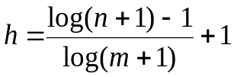. Например, при m =255 высота h меньше, чем log n/8, т.е. по сравнению с обычными двоичными деревьями требуется в 8 раз меньше обращений к диску.

Поиск в Б-дереве
Если спроецировать Б – дерево на один уровень, то элементы расположатся в возрастающем порядке слева направо. Такое размещение определяет способ поиска элемента с заданным ключом. Страница считывается в оперативную память, а затем производится поиск среди элементов d1, d2, …,dk (упорядоченных!). Если k мало, то можно использовать простой последовательный поиск, если k достаточно большое, то – двоичный поиск.

2.4. Метод кодирования
Код Щеннона
Код Шеннона позволяет построить почти оптимальный код с длинами кодовых слов 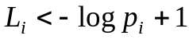. Тогда по теореме Шеннона из п. 5.1
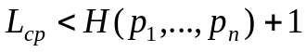.
Код Шеннона, удовлетворяющий этому соотношению, строится следующим образом:
Упорядочим символы исходного алфавита А={a1,a2,…,an} по убыванию их вероятностей: p1≥p2≥p3≥…≥pn.
Вычислим величины Qi:, которые называются кумулятивные вероятности
Q0=0, Q1=p1, Q2=p1+p2, Q3=p1+p2+p3, … , Qn=1.
Представим Qi в двоичной системе счисления и возьмем в качестве кодового слова первые 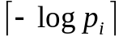 знаков после запятой .
Для вероятностей, представленных в виде десятичных дробей, удобно определить длину кодового слова Li из соотношения
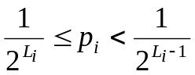, 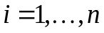.
Пример. Пусть дан алфавит A={a1, a2, a3, a4, a5, a6} с вероятностями p1=0.36, p2=0.18, p3=0.18, p4=0.12, p5=0.09, p6=0.07. Построенный код приведен в таблице 6.
Таблица 6 Код Шеннона
ai | Pi | Qi | Li | кодовое слово
a1  a2  a3  a4  a5  a6 | 1/22≤0.36<1/2  1/23≤0.18<1/22  1/23≤0.18<1/22  1/24≤0.12<1/23  1/24≤0.09<1/23  1/24≤0.07<1/23 | 0  0.36  0.54  0.72  0.84  0.93 | 2  3  3  4  4  4 | 00  010  100  1011  1101  1110

Построенный код является префиксным. Вычислим среднюю длину кодового слова и сравним ее с энтропией. Значение энтропии вычислено при построении кода Хаффмана в п. 5.2 (H = 2.37), сравним его со значением средней длины кодового слова кода Шеннона
Lср= 0.36.2+(0.18+0.18).3+(0.12+0.09+0.07).4=2.92< 2.37+1,
что полностью соответствует утверждению теоремы Шеннона.
3. ОСОБЕННОСТИ РЕАЛИЗАЦИИ АЛГОРИТМОВ
В ходе выполнения курсовой работы, помимо основных алгоритмов, потребовалось реализовать также несколько вспомогательных, необходимых для корректной работы программы.

1. Интерфейс программы реализован в бесконечном цикле с возможностью выхода из него, при нажатии клавиши «Esc». Выбор пункта меню реализован с помощью функции switch( ).

2. Загрузка и вывод базы данных
Загрузка базы данных осуществляется в массив структур типа struct record.
За вывод элементов считанной базы данных отвечает процедура void Print_original_base Она предоставляет возможность постраничного просмотра базы данных(по 20 элементов на странице), смена страниц осуществляется вводом «y» в консольном приложении. Есть возможность прервать просмотр в любой момент времени вводом другого знака.

3. Вспомогательные функции и процедуры для сортировки данных
База данных сортируется после запуска программы. Для сортировки базы данных используется индексный массив и процедура void QuickSort. Она сортирует список по ФИО вкладчика и сумме вклада.
Для просмотра отсортированной базы данных используется процедура void Print_sort_index_mas.

4. Особенности реализации бинарного поиска
Бинарный поиск по отсортированной базе данных осуществляется в процедуре int BSearch, доступ к записям ведется через индексный массив. Результатом работы этой процедуры является индекс искомого элемента в массиве, удовлетворяющие условию поиска. При отсутствии элементов с заданным ключом, программа выводит сообщение о том, что таких элементов нет.
Просмотреть найденную очередь можно сразу после ввода ключа поиска.

5. Вспомогательные функции и процедуры для построения двоичного Б-дерева

Для построения дерева используется рекурсивная функция void DBD. На выходе из рекурсии происходит балансировка. Для вывода дерева на экран используется процедура void TreePrint, представляющая собой обход дерева слева – направо.
Аналогичная процедура void TreeSearch выполняет вывод результатов поиска в дереве.
6. Кодирование данных
Кодирование данных начинается с процедуры void Code, которая открывает файл базы данных для чтения, заполняет массив структур для алфавита кодовых слов всеми возможными символами, закрывает файл, считывает из файла символы, а затем сортирует массив по убыванию частоты появления и считает энтропию. Процедура void shanon рассчитывает вероятности, длину кодового слова и само кодовое слово. В процедуре void CodePrint осуществляется подсчет и вывод средней длины кодового слова, выводит энтропию, символы, их вероятности, длины кодовых слов и сами кодовые слова.

4. ОПИСАНИЕ ПРОГРАММЫ
4.1. Основные переменные и структуры

const int N=4000; Всего элементов базы данных
const int M=256; Количество разных символов в базе данных
int sum=0; Счётчик для подсчёта общего количества символов
int sym_count = 0; Счётчик для подсчёта количества уникальных символов
int code[M][M]; Двумерный массив для кодовых слов каждого символа
float entropy = 0, Счётчик для энтропии

struct record
{
char depositor[30];
unsigned short int deposit;
char date[10];
char lawyer[22];
};
Структура для хранения элемента базы данных.

struct vertex
{
record *data;
vertex *next;
int bal;
vertex *left;
vertex *right;
};
Структура для хранения списка элементов с одинаковым ключом в вершине дерева.
vertex *root = NULL; Указатель на корень дерева

struct SN_code {
float p;
float q;
int l;
char a;
};
Структура представляющая необходимую информацию для расчёта кодового слова
SN_code A[M]; структурный массив символов с их вероятностями и длинной

4.2. Описание подпрограмм

Процедуры начальной обработки базы данных:
void Print_original_base(record *base); - просмотр несортированной базы.

Функции и процедуры сортировки:
void QuickSort(record* mas[], int left, int right); - сортировка индексного массива методом Хоара.
int compare(record *a, record *b); - сравнение двух полей «ФИО вкладчика», если они равны, то происходит сравнения по полю «сумма вклада»
void Print_sort_index_mas(list **mas); - просмотр отсортированной базы

Функции и процедуры для поиска в отсортированной базе данных:
int BSearch (list **A, char title[3]); – процедура двоичного поиска

Процедуры и функции построения АВЛ-дерева:
void DBD(record* data, vertex*& p); – построение ДБД дерева
void delete_tree(vertex *&p); - удаление дерева
void TreePrint(vertex*); - вывод дерева
void TreeSearch (vertex* p, int data); - поиск в дереве

Процедуры и функции кодирования базы данных:
void Code(); - считывание символов базы данных
void shanon(); - расчёт вероятностей символов, длин кодовых слов и создание кодовых слов
void CodePrint() - вывод статистики кодового алфавита с вероятностями.

Основная программа
int main() – в основной программе реализовано меню.
5. ТЕКСТ ПРОГРАММЫ
#include <fstream>
#include <iostream>
#include <conio.h>
#include <Windows.h>
#include <iomanip>
#include <cstdio>
#include <cstring>
#include <cstdlib>
#include <cmath>
#include <iomanip>
using namespace std;
6. РЕЗУЛЬТАТЫ
Рисунок 1. Несортированная база данных
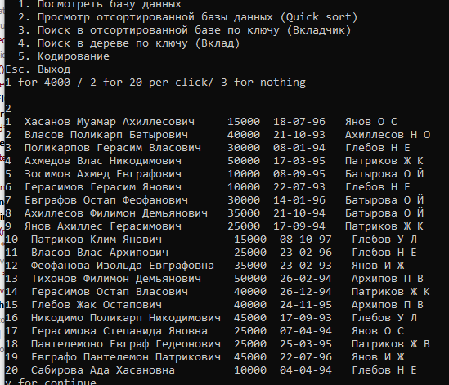

Рисунок 2. Сортированная по ФИО вкладчика и сумме вклада база данных
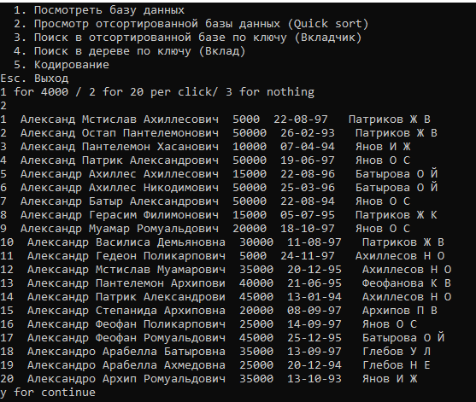
Рисунок 3. Очередь из элементов, полученных в результате поиска (Первые 3 буквы «Яно»)
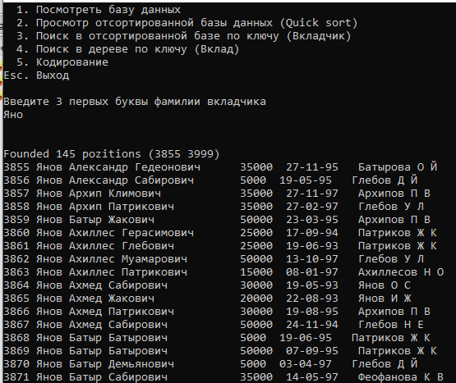

Рисунок 4. Дерево, ключ в дереве – сумма вклада, как целое число
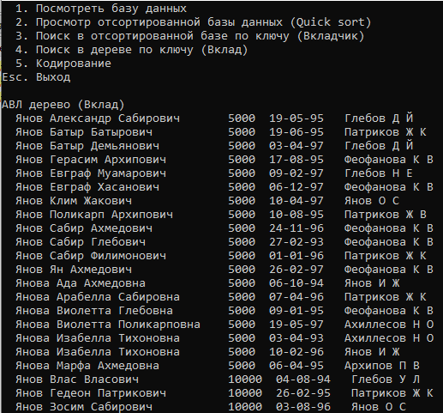

Рисунок 5. Поиск по дереву (элементы с одинаковым ключом)
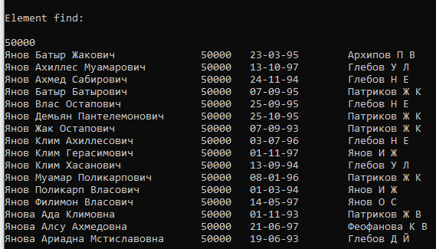

Рисунок 6. Результаты кодирования
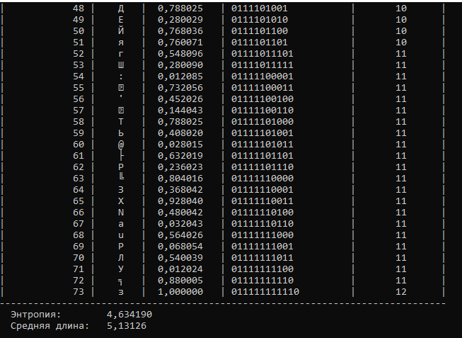

7. ВЫВОДЫ
В ходе выполнения курсовой работы были выполнены все поставленные задачи и реализованы необходимые алгоритмы: сортировки, поиска, построения дерева, поиска по дереву и кодирование базы данных.
В результате кодирования были получены данные подтверждающие теоретические сведения. К таковым относятся: величины средней длины кодового слова и энтропии (Lср ≤ H + 1).
Четкая структуризация кода и грамотно подобранные имена переменных, структур данных, функций и процедур способствуют удобочитаемости программы.
Реализованные алгоритмы представляют минимальный набор процедур для представления и обработки базы данных, а также отличаются достаточно высоким быстродействием и эффективностью.

